海洋环境预报
HBY-19

（海 冰） No. 16
通信地址: (266061)青岛市云岭路27号
电 话: (0532) 58750619 15376881286
传 真: (0532) 58750682
山东省海洋预报台 2024年1月26日发布

2024年2月山东省近岸海域冰情预报

冰情概况：根据海洋站观测及卫星遥感监测，1月26日，渤海湾浮冰外缘线离岸距离7海里，莱州湾12海里，胶州湾和鳌山湾的河口浅滩处有少量海冰分布。
预 计：2024年2月山东省近岸海域冰情与常年同期相仿，2月上旬冰情基本维持，2月中下旬冰情逐步缓解。表1是各预报海区浮冰外缘线离岸最大距离和平整冰厚度预报。

表1 浮冰外缘线离岸最大距离及平整冰厚度预报
预报海区 | 浮冰外缘线离岸最大距离（海里） | 一般冰厚  （厘米） | 最大冰厚  （厘米）
渤海湾南部 | 5~15 | 5~10 | 15
莱州湾 | 5~15 | 5~10 | 15
胶州湾 | 1~2 | 4~6 | 10
鳌山湾 | 1左右 | 3~5 | 8

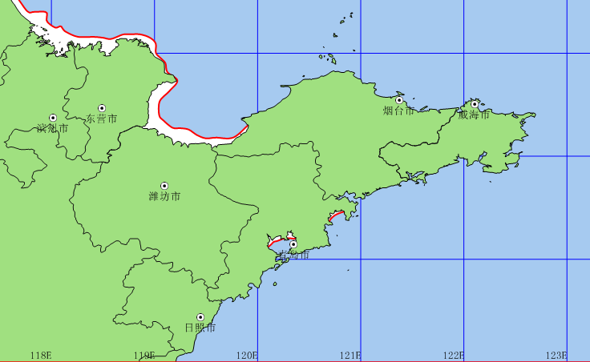
5~10/15
结冰范围：
平整冰厚： 一般冰厚/最大冰厚(cm)
5~10/15
4~6/10
3~5/8
图1 2024年2月山东省近岸海域冰情预报示意图

请海水养殖、渔业捕捞、海上交通运输、石油开采、港口码头以及其他海上施工作业的有关部门和公众，密切关注当地的冰情变化和我台发布的海冰预（警）报信息，做好防冰抗冰工作。

联系人：黎舸 陈雪 电 话：0532-58750619

15376881286
传 真：0532-58750682 网 址：www.nmfc.org.cn

